IGLESIA EVANGÉLICA METODISTA DE LA PLATA
Recordación de los 500 años de la Reforma Religiosa del Siglo XVI
PARTE DOCTRINARIA
Presentación 7 (10 de setiembre) – La autoridad de La Biblia

TEXTO DE LA PRESENTACIÓN

IMAGEN | LECTOR 1 | LECTOR 2
  La reforma Religiosa del Siglo XVI | Si algo tuvieron en común todos los reformadores desde Arnaldo de Brescia, 500 años antes que Calvino, fue una dedicación profunda a la lectura e interpretación de La Biblia.
PRESENTACIÓN 7  Parte doctrinaria  La autoridad  de La Biblia |  | Uno de los principios fundamentales de la Reforma fue el concepto del “Libertad de pensamiento e interpretación” que define el derecho de toda persona de tomar sus propias visiones del texto bíblico.  Los reformadores se apoyaron en este concepto incorporando la idea de que cada creyente tiene el derecho y la libertad de pensar e interpretar por sí mismo el texto bíblico y también el de tomar sus propias decisiones, siempre y cuando puedan ser sustentadas por la Palabra de Dios.  Esta doctrina puso a La Biblia como fundamento absoluto de nuestra fe y ejercicio de la vida.
 | En referencia a La Biblia, se nos dice en 2ª Timoteo capítulo 3 : vs. 16 y 17  “Toda escritura está inspirada por Dios y es útil para enseñar, reprender, corregir y educar en una vida de rectitud, para que el hombre de Dios esté capacitado y completamente preparado para hacer toda clase de bien”
 |  | En el libro de los Hechos cap. 17 : vs 11, leemos  “Los judíos de Berea, que eran de mejores sentimientos que los de Tesalónica, de buena gana recibieron el mensaje y día tras día estudiaban las Escrituras para ver si era cierto lo que se les decía”
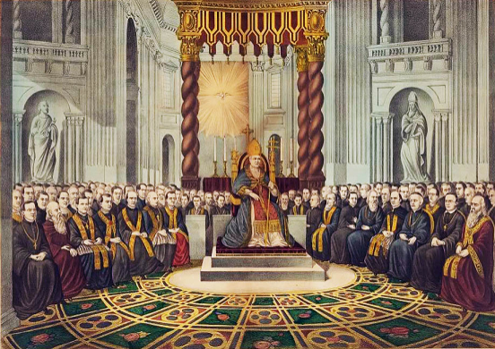 | Esta postura de los reformadores chocó violentamente con otra de las bases de la Iglesia Oficial.  Esta sostenía que las decisiones de los Concilios, las bulas y otros documentos emitidos por el Papa, tenían idéntico valor que el texto bíblico.
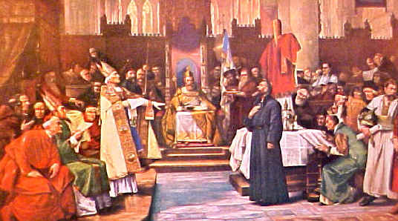 |  | Así apareció el concepto de “Dogma” que establece que la única verdad es la que define la Iglesia y quienes piensen distinto entran en la categoría de “Herejes” o “Anatemas”.  Este postura llegó a tal extremo que se creó en “Tribunal de la Santa Inquisición” que tenía el poder de juzgar y torturar, incluyendo la muerte en la hoguera a quienes pensasen de otra manera. Todos sabemos lo que sucedió.
 | Tal fue el número e importancia que tuvieron los decretos papales y de los concilios, que muy rápidamente La Biblia quedó relegada a un lugar oscuro, tanto que se prohibió su lectura a quienes no fuesen miembros destacados del clero.  Se llegó al extremo de encadenar en los monasterios a los ejemplares de La Biblia a la que sólo se podía acceder con una dispensa especial.
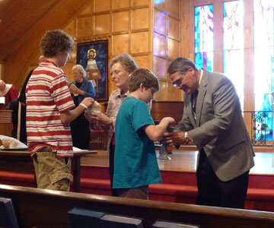 |  | Fácil es imaginar que esta postura fortaleció el concepto de “exclusión”.  Un ejemplo fue la consagración del concepto de “Transubstanciación”, dogma por el cual se afirmaba que en la eucaristía el pan y el vino se convertían en la verdadera sangre y carne de Jesús.  A su vez, de este dogma surge la idea de la “Excomunión” por el cual la Iglesia es quien define quienes pueden participar y quienes no en el servicio de la Santa Cena.
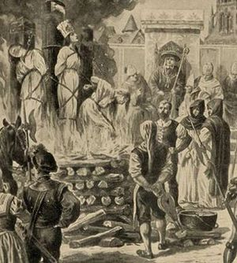 | Siendo la “inclusión” otro de los principios fundamentales de la Reforma, no cuesta mucho trabajo imaginar la celeridad con que los que simpatizaban con la Reforma, ingresaban en la condición de “Herejes”.  Muchísimos terminaron en la Hoguera.
 |  | Pero no debemos confundirnos y pensar que los reformadores y quienes les seguimos despreciamos lo dicho y escrito por otros creyentes, que inspirados por Dios, nos enriquecieron de las más diversas formas ayudándonos a entender en los diferentes contextos lo dicho en la Palabra de Dios.  Lo que no aceptamos es que ninguno de estos escritos o ideas estén por encima de lo que dice La Biblia, ni que constituyan una “Regla de fe”.
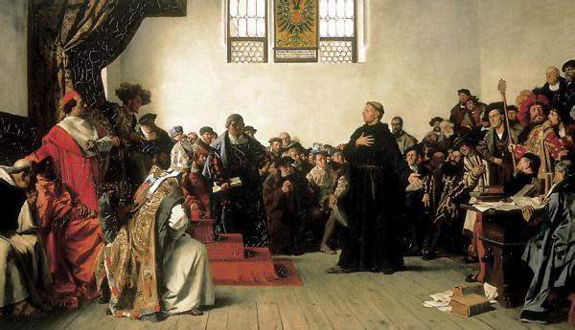 | Probablemente uno de los mejores ejemplos de este concepto lo encontramos en el momento en el que Lutero era juzgado por la Inquisición en la Dieta de Worms que le exigía que se retracte de lo que había escrito, contestó:  “Me retractaré sólo si se me demuestra por la Palabra de Dios que lo que he escrito está equivocado”.  Por supuesto, inmediatamente fue excomulgado y desterrado y solo salvó su vida por la protección de los príncipes alemanes que lo apoyaban.
 |  | Como creemos que La Biblia, sostiene la Supremacía de Jesucristo y la Salvación que por gracia y fe recibimos de él, vale la pena recordar lo que ya dijimos y que encontramos en 2ª Timoteo capítulo 3 : vs. 16 y 17  “Toda escritura está inspirada por Dios y es útil para enseñar, reprender, corregir y educar en una vida de rectitud, para que el hombre de Dios esté capacitado y completamente preparado para hacer toda clase de bien”

